Технико-экономическое обоснование внедрения

«Внедрения возможности массовой многопользовательской онлайн-игры в мобильную игру «Танки онлайн-мультиплеер»»

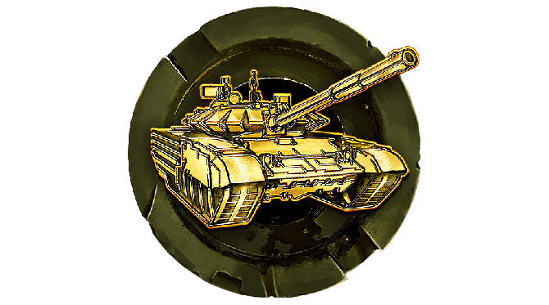
В рамках учебного проекта по разработке мобильных игровых платформ

Согласовано:

Главный разработчик ИДС 23.1

____________А.К. Васильев

Москва 2022 год

Оглавление
1. Общие сведения 3
1.1. Наименование проекта 3
1.2. Наименование заказчика и разработчика проекта 3
1.3. Перечень документов, на основании которых создается проект 3
1.4. Описание существующей технологии 3
1.5. Плановые сроки начала и окончания работ 3
1.6. Порядок оформления и предъявления заказчику результатов работ 4
2. Назначение и цели развития системы 4
2.1. Вид автоматизируемой деятельности 4
2.2. Перечень объектов, на которых предполагается использование системы 4
2.3. Наименование и требуемые значения, которые должны быть достигнуты при внедрении ИС 4
3. Характеристика объектов автоматизации 4
3.1 Краткие сведения об объекте автоматизации 4
3.2 Сведения об условиях эксплуатации и характеристиках окружающей среды 5
4. Требования к системе 5
4.1 Требования к структуре и функционированию системы 5
4.2 Требования к персоналу 6
4.3 Перечень подлежащих автоматизации задач 6
4.4 Показатели назначения 6
4.5 Перечень критериев и отказов 7
4.6 Требования к математическому обеспечению 7
4.7 Требования к информационному обеспечению 8
4.8 Требования к техническому обеспечению 8
4.9 Требования к метрологическому обеспечению 9
5. Состав и содержание работ по созданию системы 9
6 Порядок контроля и приемки системы 13

Общие сведения
  - Наименование проекта
Проектирование, разработка, реализация проекта внедрения возможности массовой многопользовательской онлайн-игры в мобильную игру «Танки онлайн-мультиплеер»
Краткое наименование: «Танки онлайн».
  - Наименование заказчика и разработчика проекта
Заказчик: Преображенский Максим Владимирович, телефон 8-910-431-21-90.
Адрес заказчика: 115432, Москва, 2-й Кожуховский пр-д, 12, стр.1.
Разработчик: Студия разработки мобильных игр A&A team, телефон 8-916-907-62-11.
Адрес разработчика: 125009, Москва, ул. Тверская, д.8. корпус 1
  - Перечень документов, на основании которых создается проект
Проект реализуется на основании:
- дизайн - документа онлайн проекта;
- технических требований к серверу.
  - Описание существующей технологии
В настоящее время существует off-line версия игры, реализуемая на площадках Appstore и Google play без возможности онлайн игры и соревнований с реальными людьми. Весь игровой процесс с механизмами воздействия, моделями и картами реализован с ботами локально на мобильном устройстве.
  - Плановые сроки начала и окончания работ
Плановый срок начала работ по созданию возможности массовой многопользовательской онлайн-игры – 25 февраля 2022 года.
Плановый срок окончания – 8 апреля 2022 года.
Этапы и сроки выполнения описаны в 5 разделе.
  - Порядок оформления и предъявления заказчику результатов работ
После прохождения полного цикла разработки внедрения и тестировки игры обновленная версия игры с сопроводительной документацией будет передана от исполнителя заказчику строго в установленный срок на оценку результата.

Назначение и цели развития системы
  - Вид автоматизируемой деятельности
В ходе разработки игры должны быть реализованы и внедрены следующие возможности:
- Возможность многопользовательского онлайн режима игры;
- Возможность многопользовательской игры в составе заранее сформированной команды игроков;
- Возможность взаимодействия игроков в процессе игры в виде чата;
  - Перечень объектов, на которых предполагается использование системы
Разрабатываемая версия игры предполагает реализацию и использование в рамках мобильных приложений. Игра может использоваться на всех мобильных устройствах, поддерживающих Android 8.1 «Oreo» и более поздние, а также устройства под управлением IOS 12.5.1 и выше.
  - Наименование и требуемые значения, которые должны быть достигнуты при внедрении ИС
Целью автоматизации является появление мульти плеера с реальными людьми на одной карте.
Итоговая стоимость для конечного потребителя составит 5$.

Характеристика объектов автоматизации
  - Краткие сведения об объекте автоматизации
Многопользовательская игра в жанре аркадного танкового симулятора. Разработана компанией AlternativaPlatform, выпущена в 2019 году.
Танки онлайн также как и многие другие проекты компании, выдержана в стиле Второй мировой войны.
В настоящем у игры нет возможности мультиплеера, прохождение игры реализовано в виде боёв с ботами на внутриигровых локациях.
В игре присутствует возможность доната для покупки уникальных или лимитированных танков и скинов для них за внутриигровою валюту, которую можно пополнять за реальные средства.
  - Сведения об условиях эксплуатации и характеристиках окружающей среды
Для реализации игрового процесса необходимы следующие условия:
- Стабильное подключение к интернету;
- Мобильное устройство с поддержкой IOS 12.5.1 (и выше) или Android 8.1 (и выше);
- 4-x ядерный процессор на 64-х битной архитектуре с тактовой частотой не ниже 1.2Гц;
- 2 гб оперативной памяти;
- 4 гб встроенной свободной памяти;
- Условия окружающей среды соответствуют условиям использования мобильной техники, используемой для реализации игрового процесса;

Требования к системе
  - Требования к структуре и функционированию системы
Результатом реализации проекта будет новый процесс «онлайн игры», он должен в себя включать следующие элементы:
- Кнопка «онлайн игры» новая функциональная клавиша, отвечающая за переход из одиночного режима в многопользовательских «онлайн режим»;
- Возможность взаимодействия с игроками по команде во время боя «общий чат»;
- Систему исчисления опыта и навыков, реализованную в виде рейтинга игрока для подбора противников по сложности;
- Расширенные возможности доната в игре с новой опцией Pay to win;
- Новые возможности взаимодействия с поддержкой, жалобы на работу серверов, и на людей применяющие читерский софт;
Подробное описание содержится в приложении 1 и 2.
  - Требования к персоналу
Необходимо расширить персонал поддержки игроков для реализации следующих пунктов:
- Поддержка в работе донатов оперативное решение платежных проблем;
- Поддержка серверов, онлайна;
- Взаимодействие с логами игры просмотр записей для выявления читеров;
- Взаимодействие с логами чата для модерации нецензурной речи;
Для успешной поддержки обновления штат необходимо увеличить на 8 человек, провести обучение;
  - Перечень подлежащих автоматизации задач
Необходимо достичь следящих показателей автоматизации:
- Аналитический механизм расчета рейтинга игроков, точно определяющий навык в игре и подбирающий соответствующего противника и сокамандников. расхождения в рейтинге игроков 100 единиц;
- Быстрая и без отказная работа серверной части, включающая от минуты до трех ожидания сбора игроков в команды;
  - Показатели назначения
Возможность поддержки одновременно более тысячи игровых сессий.
Максимальная нагрузка серверной части по игрокам в онлайне сто тысяч пользователей.
  - Перечень критериев и отказов
- Отсутствие интернет-соединения;
- Некорректная работа сервера;
- Долгое ожидание сбора команды;
- Выход из строя платежной системы;
- Оплаченный донат не поступил;
- Блокировка без объективной причины;
- «Вылетающая игра»;
- Отсутствие элементов на игровом поле;
- Не правильный подбор соперников на основе рейтинга;
При некорректной работе серверной части перезагрузка сервера и обновление параметров сети;
При ошибках в работе с клиентами должна оперативно работать служба поддержки для ее корректной работы смотри пункт 4.2;
При некорректной работе на стороне игрока, проверка интернет-соединения, скорости сети интернет, перезагрузка игры;
При некорректной работе платежной системы у игрока, проверить баланс, оплачивать без использования Apple pay, Samsung pay, Google pay, самая быстрая и корректная работа со стороны клиентских платежей через систему МИР или СБП.
  - Требования к математическому обеспечению
Для корректной работы онлайн боев и стимуляции интереса к игре разработан рейтинг, в включающий в себя описание сбор информации об количестве игровых сессий, количестве поражений и побед, времени, проведенном в игре, из которых складывается рейтинг игроков. Увеличение рейтинга при победе, понижение рейтинга при поражении. Обнуление очков рейтинга за сессию, в которой принимали участие игроки с читами.
  - Требования к информационному обеспечению
Уровень хранения данных в системе должен быть построен на основе современных реляционных или объектно-реляционных СУБД. Для обеспечения целостности данных должны использоваться встроенные механизмы СУБД.
Средства СУБД, а также средства используемых операционных систем должны обеспечивать документирование и протоколирование обрабатываемой в системе информации. Хранение логов чата и логов игровых процессов, для возможности их модерации.
Технические средства, обеспечивающие хранение информации, должны использовать современные технологии, позволяющие обеспечить повышенную надежность хранения данных и оперативную замену.
В таких базах так же будут хранится все данные об игроках: данные авторизации, скины, рейтинг, Id Игрока.
  - Требования к техническому обеспечению
Техническое обеспечение системы должно максимально и наиболее эффективным образом использовать существующие у Заказчика технические средства. Должно быть обеспечено выделение отдельного серверного оборудования для сервера приложений и сервера баз данных. Допускается вместо физических серверов использовать виртуальные.
Для обеспечения отказоустойчивости Системы необходимо выделить серверы, функционирующие в режиме «горячего» или «холодного» резерва. Параметры данных серверов должны быть идентичны параметрам основного серверного оборудования.
  - Требования к метрологическому обеспечению
Ведение статистик серверной части:
- Количество игровых сессий в разное время
- Количество людей онлайн
Игровая статистика:
- Количество побед поражений
- Места в команде при победе и поражении
- Общая активность в игре.
На основании данной информации составление игровой статистки для сопоставления с плановыми целями выявление потенциала.
Для игроков корректно работающий рейтинг в разрезе нескольких измерителей. И ежемесячный рейтинг игроков.

Состав и содержание работ по созданию системы
Разработка проекта состоит из нескольких этапов:
- Подготовка – формирование идеи, поиск стратегии, предварительный анализ рынка, поиск и формирование команды; выбор управленческих методологий.
- Пред Продакшн – составление документации, концепт, бюджет, бизнес-план и т.д.;
- Продакшн – это разработка игры, составление документации, управление проектом, решение возникающих проблем;
- Релиз – включает в себя доработку игры до финальной версии, оптимизацию под устройства, публикацию игры на онлайн-площадки (Google Play, AppStore).
Ниже представлена таблице с этапами разработки (Продакшн) и реализации (Релиз) проекта.

Таблица 5.1
Этапы разработки и реализации проекта
Содержание работ | Исполнитель | Длительность (дни)
- Подготовка процесса разработки и анализ требований
  - Формирование идеи
  - Анализ рынка
- Анализ существующих игр с поддержкой мультиплеера | Разработчик | 2
- Постановка задач | Продюсер | 1
- Концептирование | Разработчик/  Дизайнер | 2
- Формулировка и создание дизайна | Дизайнер | 1
  - Прототипирование
- Определение и анализ требований к разрабатываемому модулю игры | Разработчик | 2
- Определение структуры входных и выходных данных | Разработчик | 1
- Оценка игрового процесса | Разработчик | 1
- Проверка гипотез, проведение тестов игровых механик | Разработчик | 2
- Вертикальный срез
- Получение минимально возможной полноценной версии игры с полностью реализованным основным процессом | Разработчик | 1
- Производство контента
  - Реализация идеи дизайна
- Создание интерфейса лобби | Дизайнер | 1
- Создание дизайн чата | Дизайнер | 1
- Создание карт для мультиплеера | Дизайнер | 1
- Создание дизайна кнопок | Дизайнер | 1
- Создание скинов для танков | Дизайнер | 1
- Дизайн рейтинговых таблиц | Дизайнер | 1
  - Разработка программного функционала
    - Проектирование БД игроков
- Разработка критериев входных данных | Разработчик | 2
- Структурирование таблицы | Разработчик | 1
- Написание программного кода | Разработчик | 3
    - Реализация чата
- Разработка блока «чат» | Разработчик | 1
- Создание раздела БД с сохранением переписок | Разработчик | 2
- Интегрирование блока «чат» в интерфейс боя | Разработчик | 1
    - Проектирование рейтинговой системы
- Разработка системы подсчета рейтинга | Разработчик | 1
- Добавление системы в программный код игры | Разработчик | 1
    - Проектирование рейтинговых таблиц
- Разработка критериев входных данных | Разработчик | 1
- Разработка структуры таблицы | Разработчик | 1
- Написание программного кода | Разработчик | 3
    - Разработка командной игры
- Разработка критериев отбора игроков в команды | Разработчик | 2
- Связывание критериев отбора с рейтинговой таблицей игроков | Разработчик | 1
- Создание программного кода | Разработчик | 3
- Расширение функционала сетевой поддержки (доступ к БД игроков и логам чатов) | Разработчик | 2
- Добавление новых дизайнов в игровой магазин | Разработчик | 1
- CBT (закрытое бета-тестирование)
- Проведение СВТ тестирования | Тестировщик | 2
- Выявление ошибок | Разработчик | 1
- Исправление гейм-дизайнерских ошибок | Разработчик/  Дизайнер | 3
- Исправление игровой логики и устранение критических багов | Разработчик | 3
- OBT (открытый бета-тест)
- Тестирование игры на широкой аудитории | Тестировщик | 1
- Оптимизация под большие нагрузки | Разработчик | 1
- Реализация
- Исправлением технических багов, выявляемых в процессе эксплуатации и оптимизацией продукта | Разработчик | 5
- Тонкая настройка геймплея под реальную ситуацию в игровом мире | Дизайнер | 4
- Сдача проекта
Итоги по проекту | Тестировщик, Разработчик | 65

Порядок контроля и приемки системы
После сдачи проекта, работа будет продолжаться. Готовый проект необходимо выложить в AppStore и Google Play. После выгрузки, проект будет под контролем администраторов, которые будут отслеживать ошибки или некорректную работу игры. После выявления ошибок, команда разработчиков исправляет все выявленные недочеты. Проект будет завершен, когда все ошибки в проекте будут исправлены.

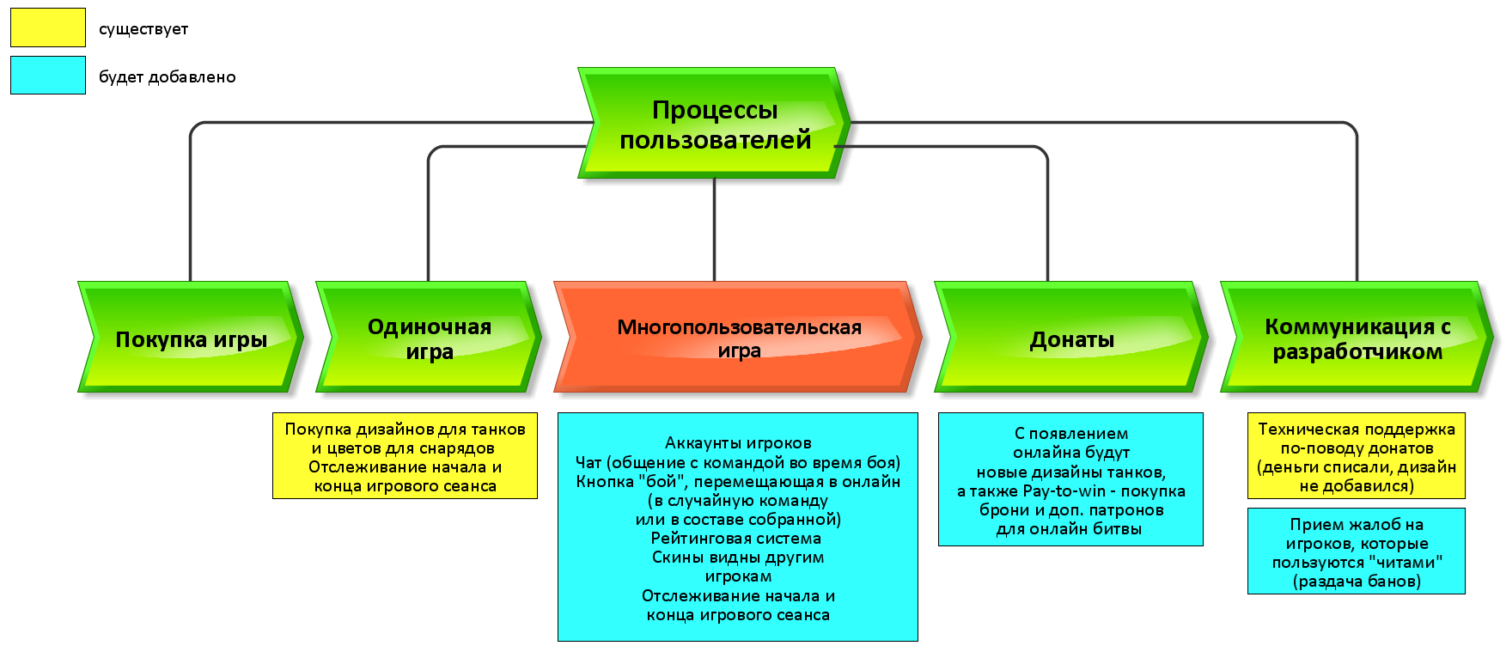
Приложение 1.

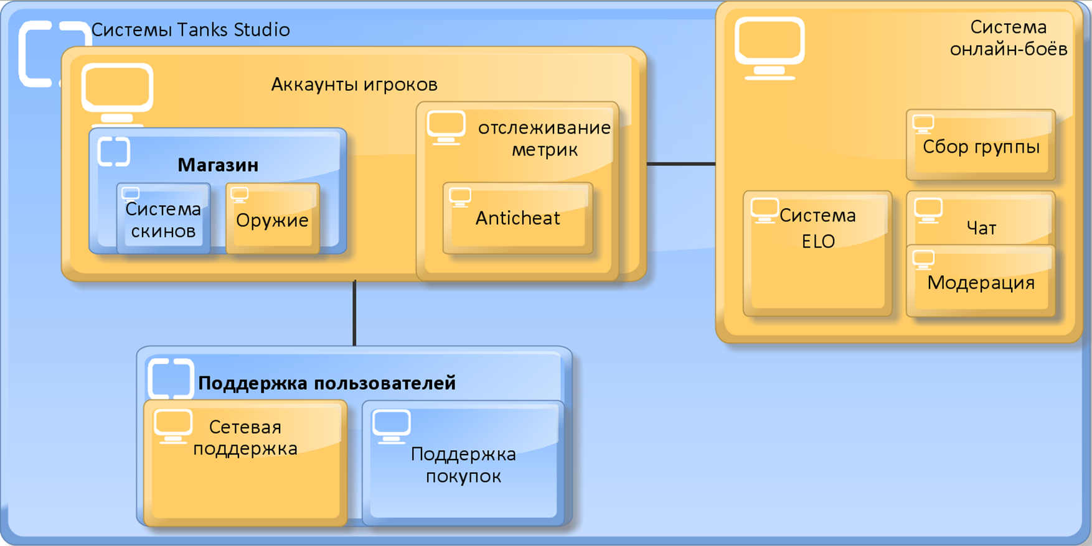
Приложение 2.

